Приложение
к Рабочей программе дисциплины

МИНИСТЕРСТВО НАУКИ И ВЫСШЕГО ОБРАЗОВАНИЯ РОССИЙСКОЙ ФЕДЕРАЦИИ
Федеральное государственное автономное
образовательное учреждение высшего образования
«Национальный исследовательский Нижегородский государственный университет
им. Н.И. Лобачевского»

Институт информационных технологий, математики и механики
(факультет / институт / филиал)

Кафедра прикладной математики

^{(наименование кафедры)}
УТВЕРЖДЕНО
решением ученого совета ННГУ
протокол от
«___» __________ 20__ г. № ___

ФОНД
ОЦЕНОЧНЫХ СРЕДСТВ

ПО УЧЕБНОЙ ДИСЦИПЛИНЕ

Квантовые вычисления
^{(наименование дисциплины)}

010402 Прикладная математика и информатика
(код и наименование направления подготовки)

Вычислительные методы и суперкомпьютерные технологии
(наименование профиля подготовки, направленности программы)

2020

Цель фонда оценочных средств. Оценочные средства предназначены для контроля и оценки образовательных достижений обучающихся, освоивших программу учебной дисциплины «Квантовые вычисления». Перечень видов оценочных средств соответствует Рабочей программе дисциплины.

Фонд оценочных средств включает контрольные материалы для проведения текущего контроля в форме тем проектов и промежуточной аттестации в форме вопросов к зачету.

1. Планируемые результаты обучения по дисциплине, соотнесенные с планируемыми результатами освоения образовательной программы (компетенциями и индикаторами достижения компетенций)
Формируемые компетенции (код, содержание компетенции) | Планируемые результаты обучения по дисциплине (модулю), в соответствии с индикатором достижения компетенции |  | Наименование оценочного средства
Формируемые компетенции (код, содержание компетенции) | Индикатор достижения компетенции  (код, содержание индикатора) | Результаты обучения  по дисциплине | Наименование оценочного средства
ПК-4  Способен разрабатывать и анализировать концептуальные и теоретические модели решаемых научных проблем и задач | ПК-4.1. Знает методы разработки и анализа концептуальных и теоретических моделей решаемых научных проблем и задач | ЗНАТЬ  Базовые понятия и методы квантовых вычислений, условия их применимости | Собеседование  (зачет)
 | ПК-4.2. Умеет применять методы разработки и анализа концептуальных и теоретических моделей решаемых научных проблем и задач | УМЕТЬ  Определять и профессионально применять математические методы квантовых вычислений для решения научных проблем и задач, анализировать полученные результаты. | Лабораторная работа (текущий контроль)
 | ПК-4.3 Имеет навыки применения методов разработки и анализа концептуальных и теоретических моделей решаемых научных проблем и задач | ВЛАДЕТЬ  Навыками программной реализации вычислительных методов и алгоритмов квантовых вычислений для решения научных проблем и задач | Лабораторная работа (текущий контроль)
ПК-11  Способен разрабатывать и анализировать концептуальные и теоретические модели решаемых задач производственно-технологической деятельности | ПК-11.1. Знает методы разработки и анализа концептуальных и теоретических моделей решаемых производственно-технологических задач | ЗНАТЬ  Базовые понятия и методы популяционной генетики, условия их применимости к решению задач производственно-технологической деятельности. | Собеседование  (зачет)
 | ПК-11.2. Умеет применять методы разработки и анализа концептуальных и теоретических моделей решаемых производственно-технологических задач | УМЕТЬ  Определять и профессионально применять математические методы квантовых вычислений для решения задач производственно-технологической деятельности, анализировать полученные результаты. | Лабораторная работа (текущий контроль)
 | ПК-11.3 Имеет навыки применения методов разработки и анализа концептуальных и теоретических моделей решаемых производственно-технологических задач | ВЛАДЕТЬ  Навыками программной реализации вычислительных методов и алгоритмов квантовых вычислений для решения задач производственно-технологической деятельности | Лабораторная работа (текущий контроль)

2. Перечень контрольных заданий и иных материалов, необходимых для оценки знаний, умений, навыков и опыта деятельности
2.1. Вопросы к зачету по дисциплине «Квантовые вычисления»
Вопрос | Код компетенции  (согласно РПД)
1. Классическая информация. | ПК-4
2. Кубиты | ПК-4
3. Однобитовые вентили. Двухбитовые состояния и вентили. | ПК-4
4. Управление U-вентилями, теорема о запрете клонирования и квантовая телепортация. | ПК-4
5. Е-бит, классические вычисления в квантовых цепях. | ПК-4
6. Квантовый параллелизм, алгоритмы Дойча и Дойча-Йожи, преобразование Фурье в квантовых цепях. | ПК-4
7. Основные понятия квантовой механики. | ПК-4
8. Измеряющий оператор. | ПК-4
9. Матрица плотности. Разложение Шмидта. | ПК-4
10. Неравенство Белла. Локальный реализм. | ПК-4
11. Машины и цепи Тьюринга. | ПК-11
12. Классы сложности. Обратимые вычисления. | ПК-11
13. Универсальные квантовые вентили. | ПК-11
14. Аппроксимация унитарности одного кубита универсальным набором вентилей. | ПК-11
15. Пропагация квантовых систем на квантовых компьютерах (декомпозиция Троттера). | ПК-11
16. Квантовое преобразование Фурье. | ПК-11
17. Фазовый эстиматор, алгоритм Гровера. | ПК-11
18. Квантовые поиск как квантовые вычисления. | ПК-11
19. Квантовые операции и каналы. | ПК-11
2.2. Типовые задания для оценки компетенции ПК-4
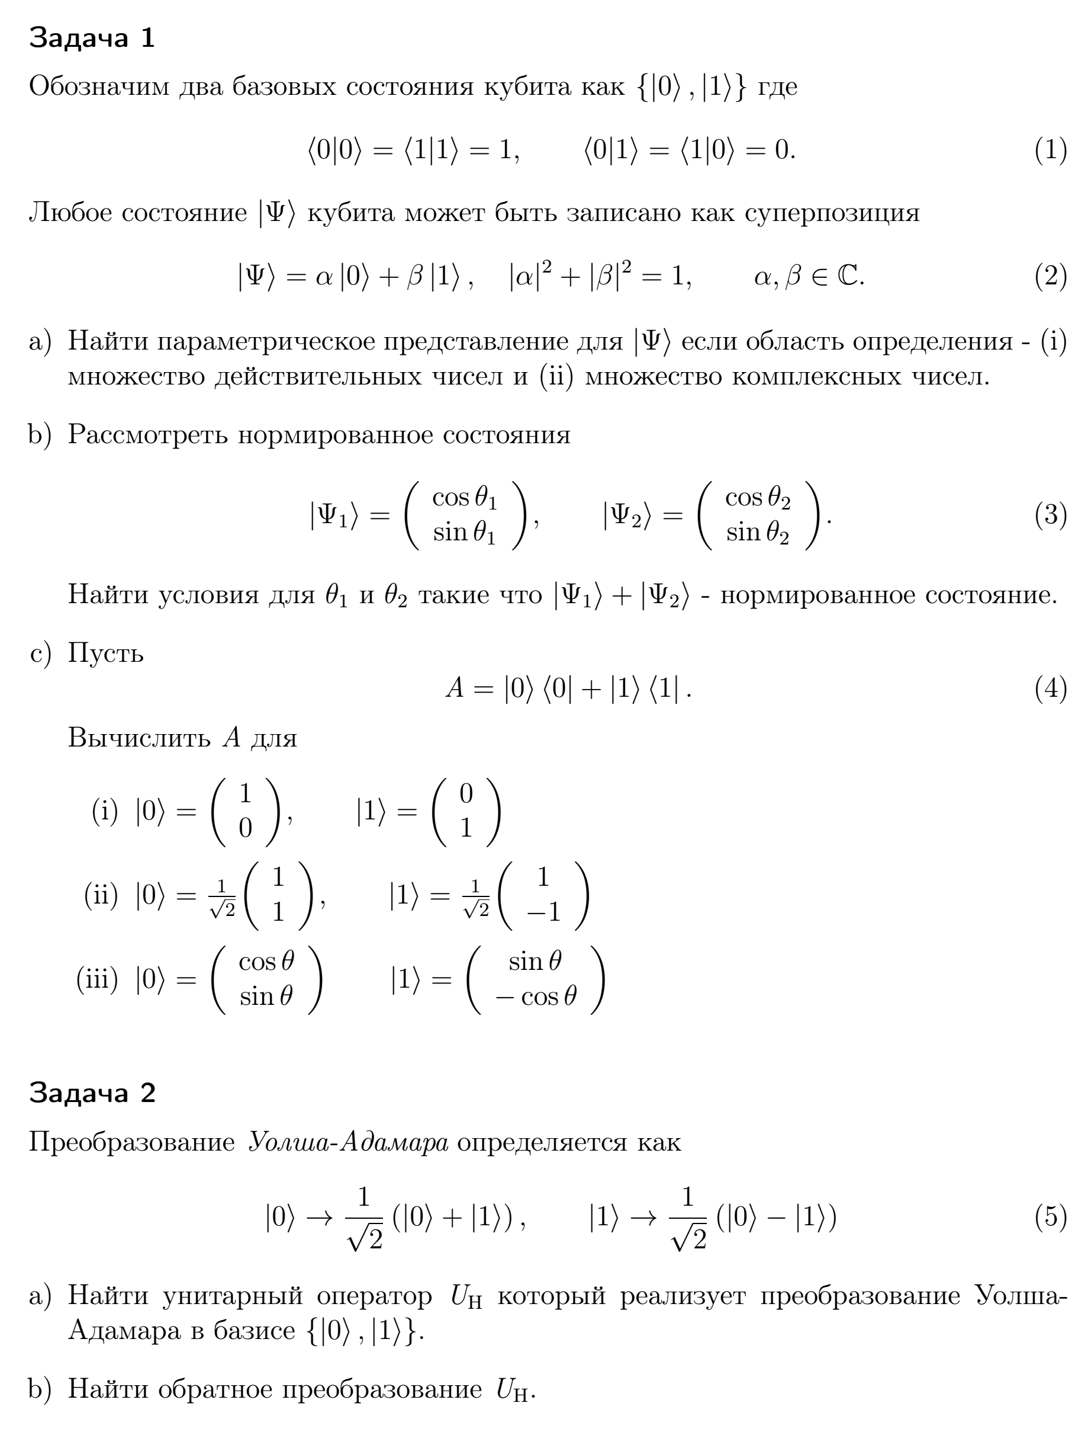
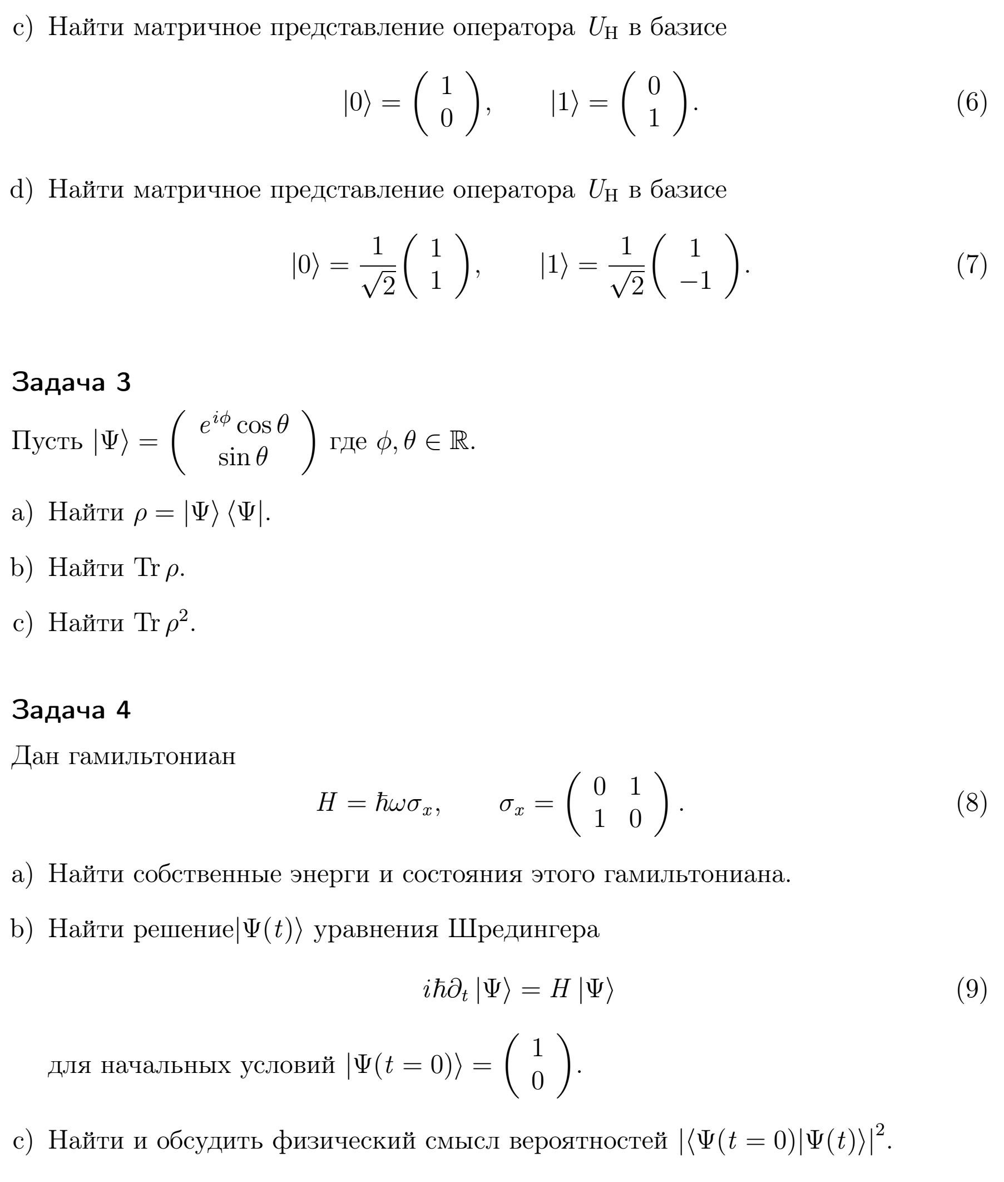
2.3. Типовые задания для оценки компетенции ПК-11
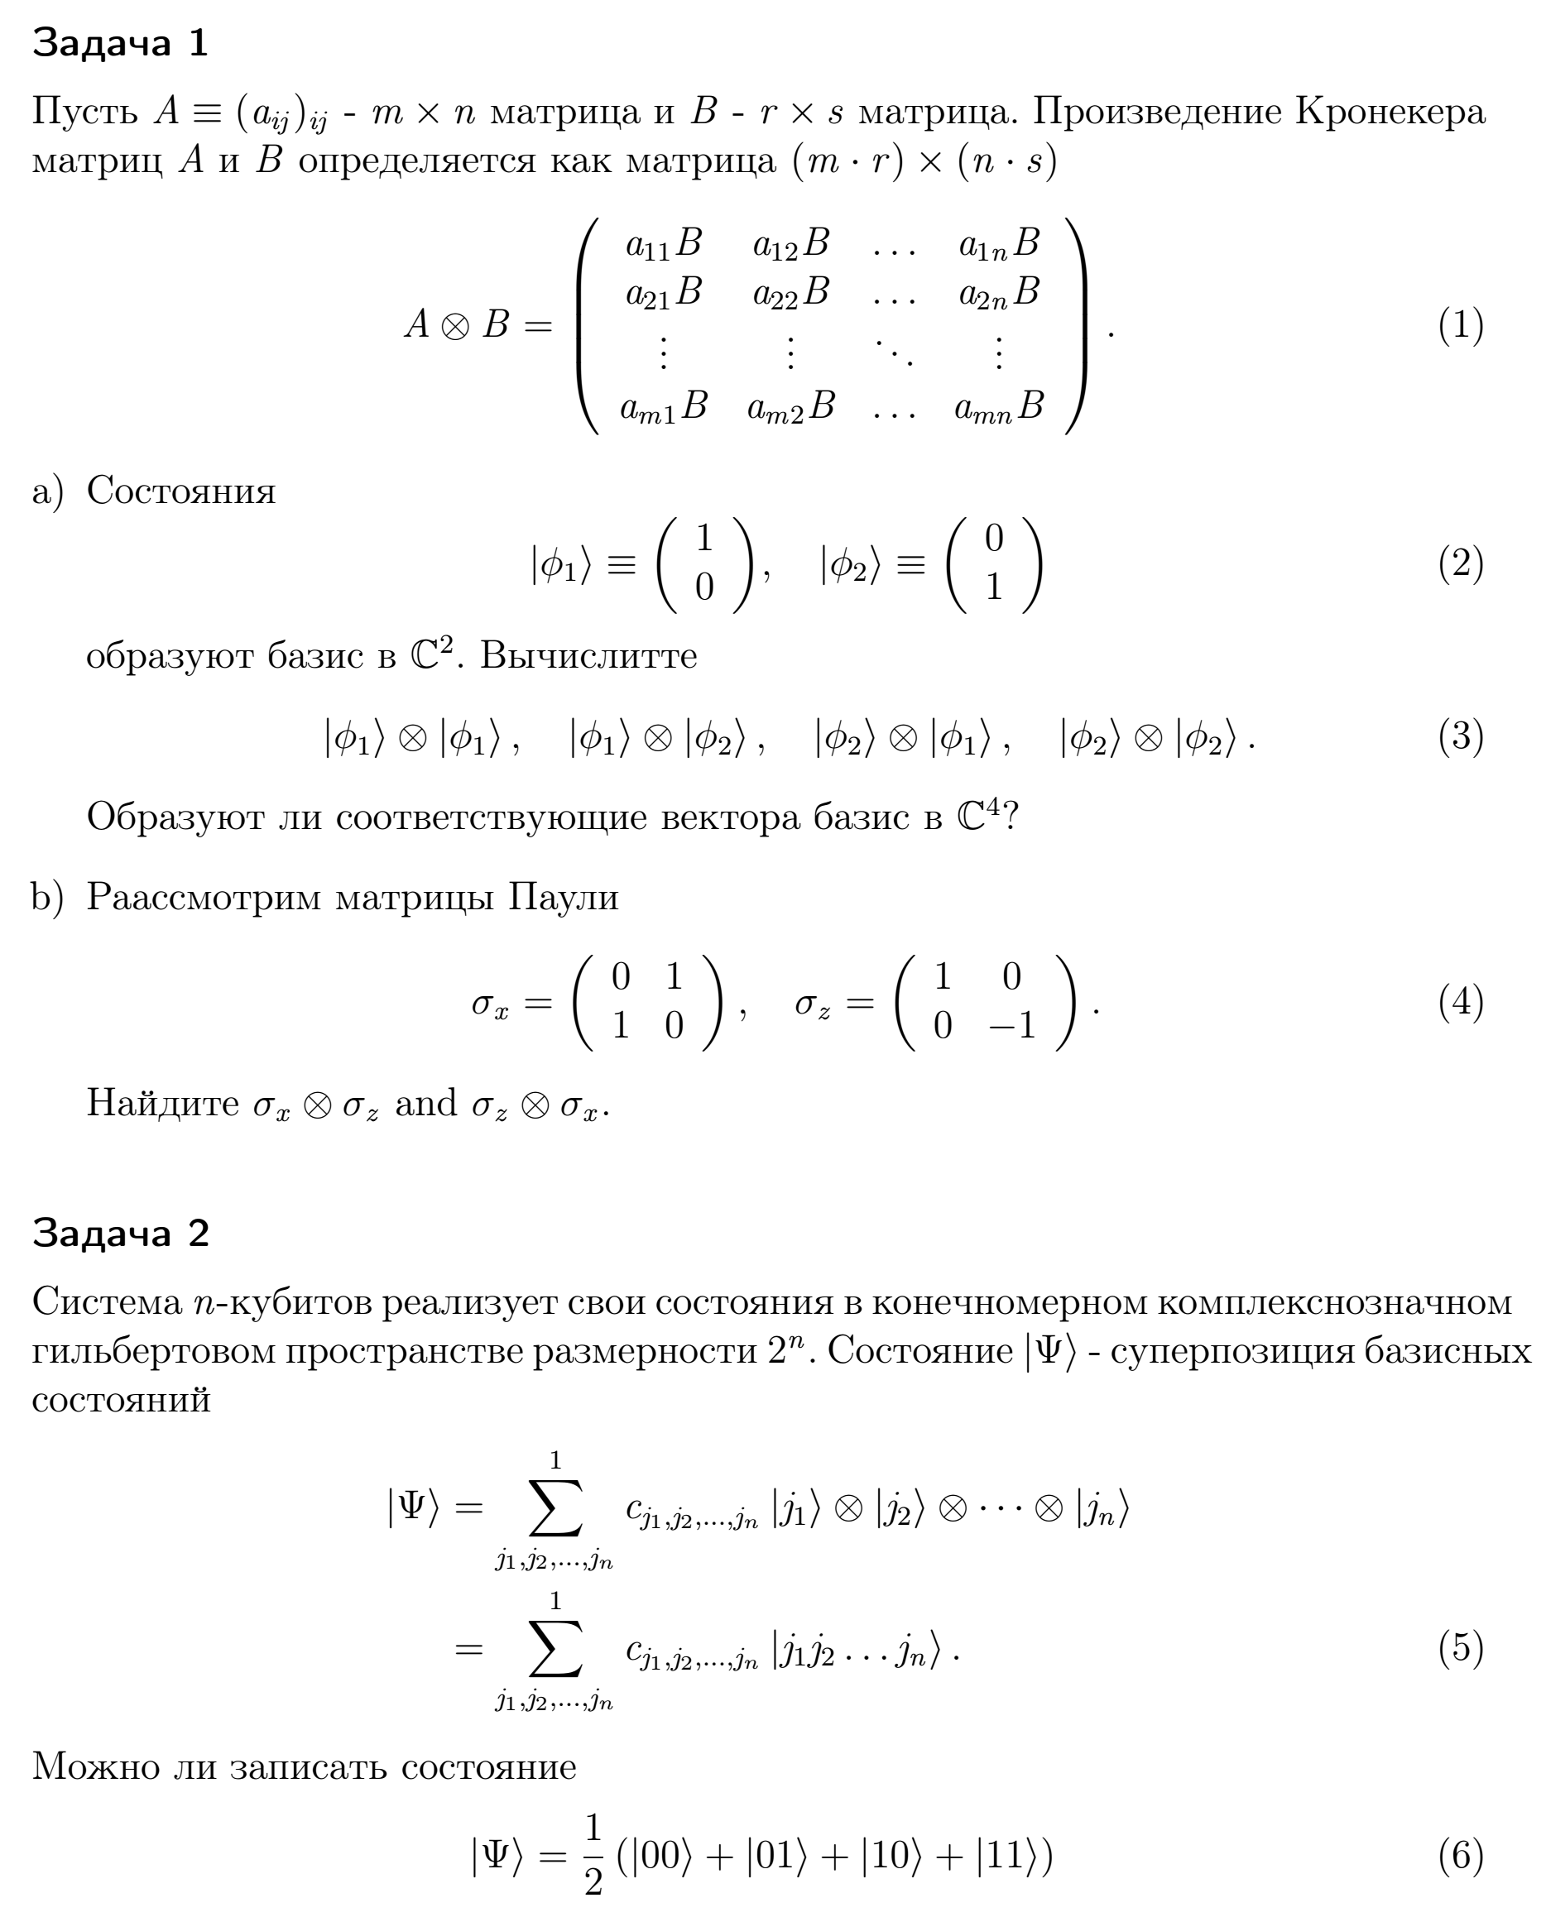
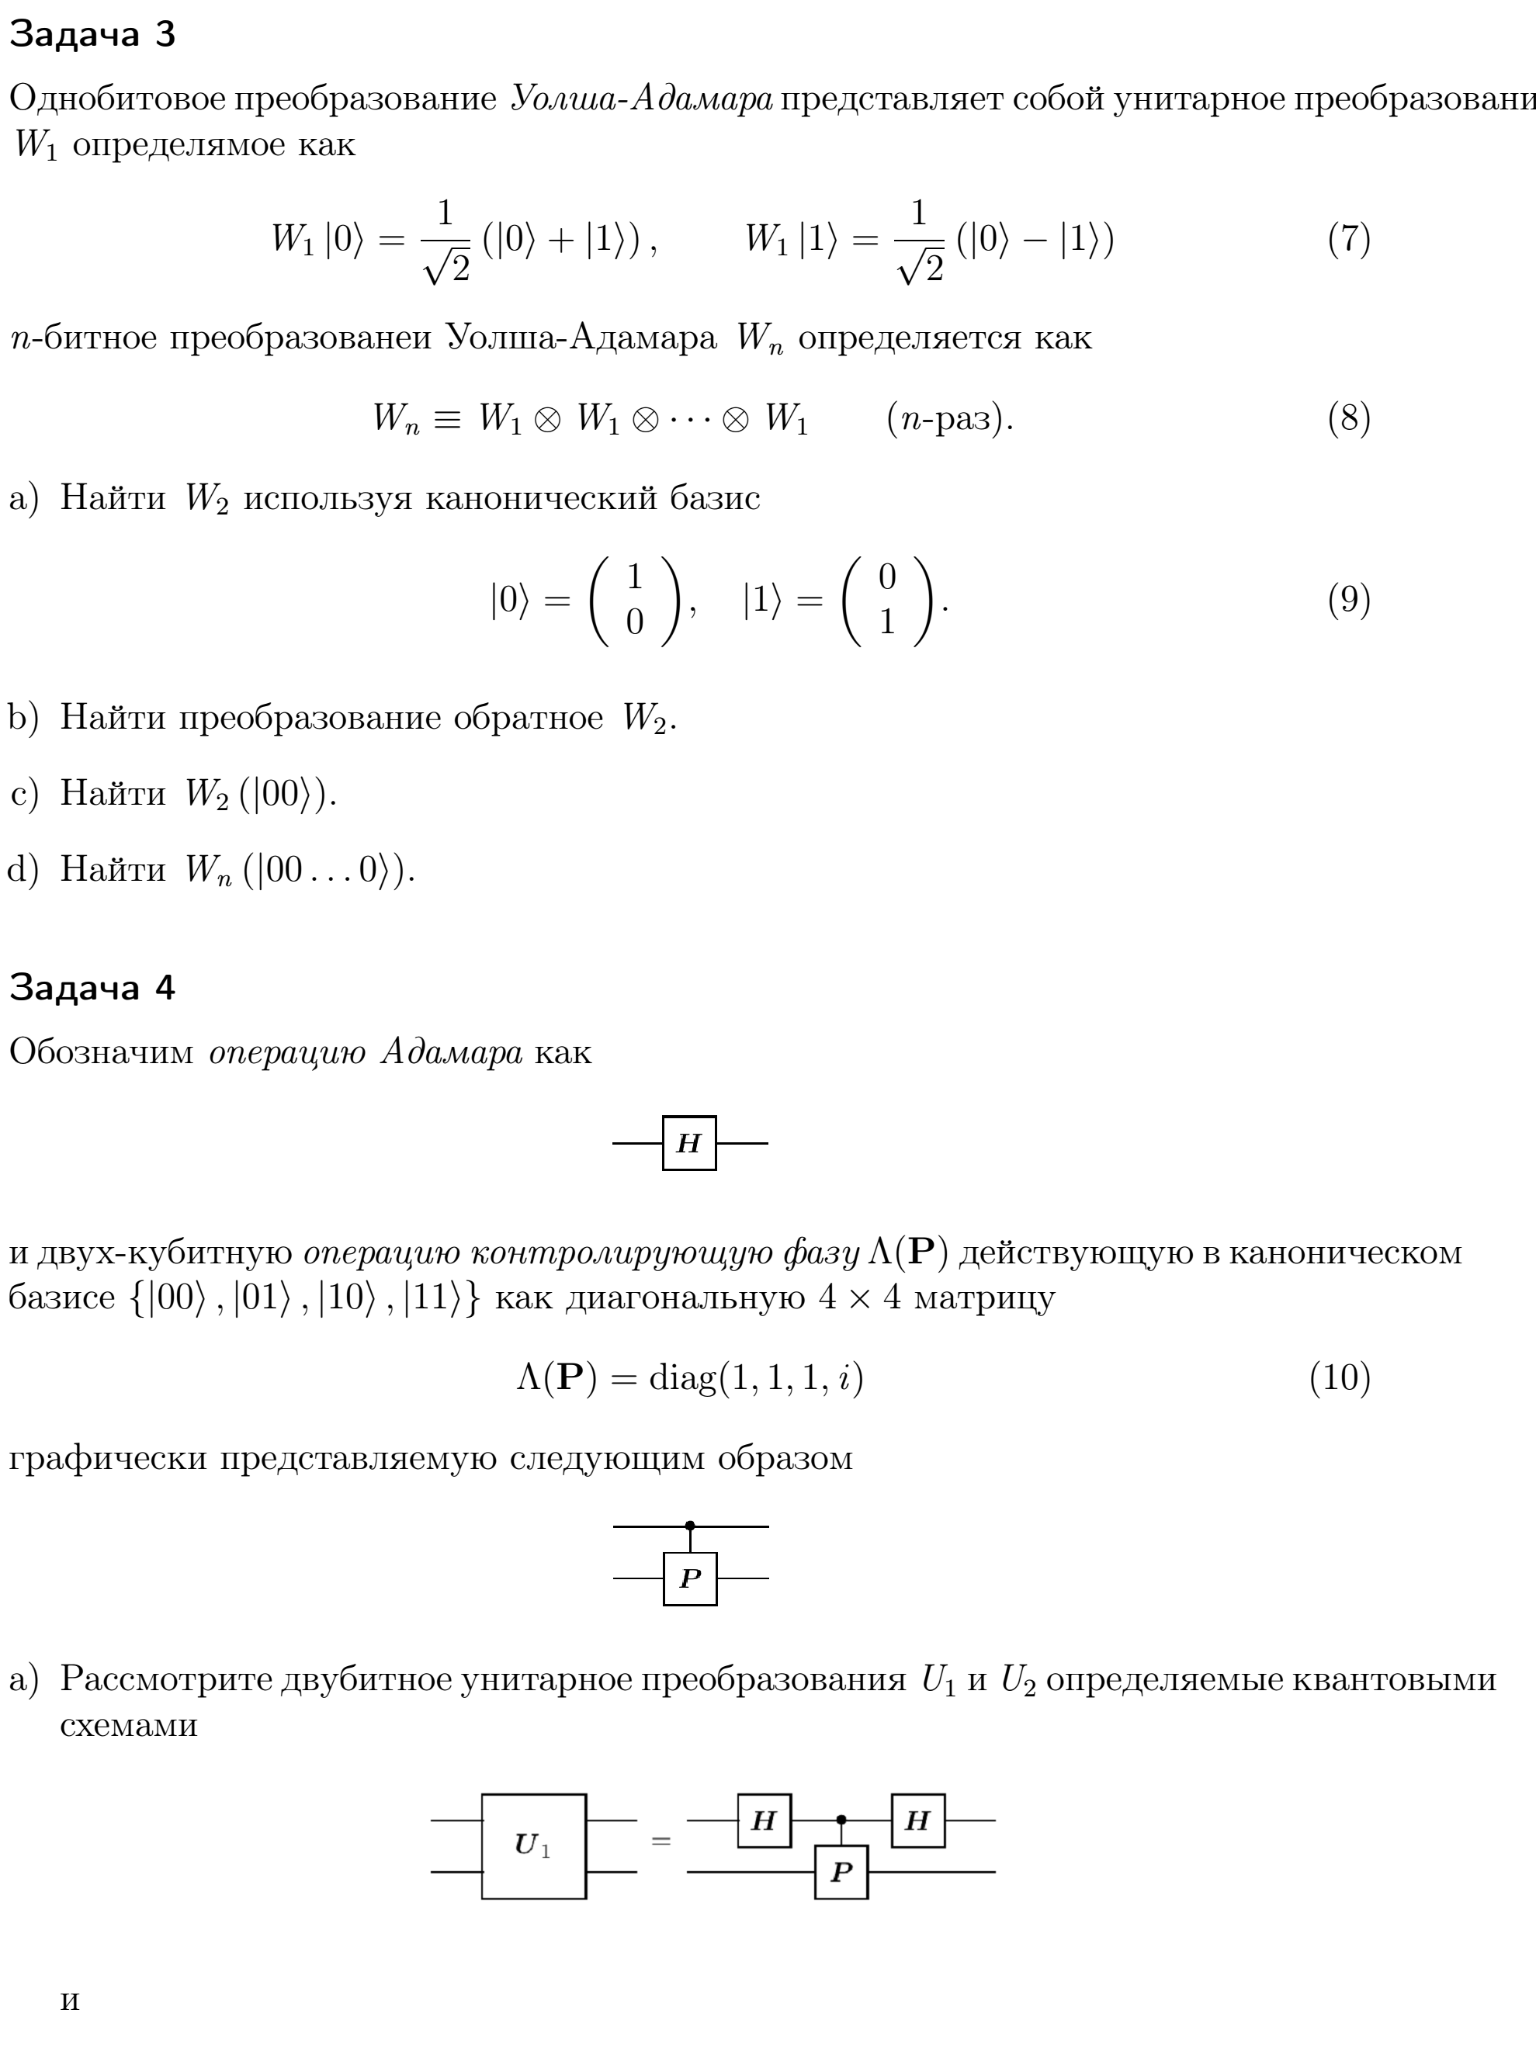
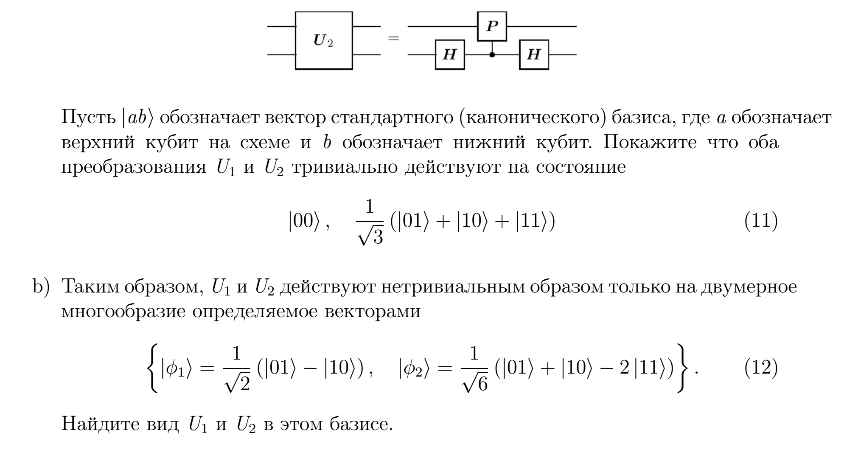

Составитель:
К.ф.-м.н., проф.________________________ С.В. Денисов

